URDHËR
Nr. 411, datë 28.10.2021

PËR MIRATIMIN E RREGULLORES “MBI MATJEN E TONAZHIT TË ANIJEVE”

Në zbatim të nenit 102, pika 4, të Kushtetutës, të nenit 54, pika 4, dhe nenit 401, germa “b”, të ligjit nr. 9251, datë 8.7.2004, “Kodi Detar i Republikës së Shqipërisë”, i ndryshuar,

URDHËROJ:

1. Miratimin e rregullores “Mbi matjen e tonazhit të anijeve”, sipas tekstit bashkëlidhur këtij urdhri dhe është pjesë përbërëse e tij.
2. Për zbatimin e këtij urdhri ngarkohet Drejtoria e Përgjithshme Detare dhe për lëshimin e certifikatës ndërkombëtare të tonazhit ngarkohet Regjistri Detar Shqiptar.
Ky urdhër hyn në fuqi pas botimit në Fletoren Zyrtare.

MINISTËR I INFRASTRUKTURËS
DHE ENERGJISË
Belinda Balluku

RREGULLORE
MBI MATJEN E TONAZHIT TË ANIJEVE

Neni 1
Detyrime të përgjithshme

Qeveria e Shqipërisë merr përsipër t’i bëjë efektive dispozitat e kësaj rregulloreje dhe anekseve bashkëngjitur, të cilat përbëjnë pjesë të pandarë të saj.

Neni 2
Përkufizimet

Në zbatim të kësaj rregulloreje, përveçse kur parashikohet ndryshe, termat e mëposhtëm kanë këto kuptime:
1. “Rregulli” rregullat e bashkëngjitur kësaj rregulloreje.
2. “Administrata detare” tërësia e strukturave të angazhuara në fushën e detarisë.
3. “Udhëtim ndërkombëtar” udhëtim detar në një vend tjetër ku aplikohet Konventa Ndërkombëtare mbi Matjen e Tonazhit të Anijeve, 1969, ose e kundërta.
4. “Tonazhi bruto” nënkupton matjen e madhësisë së përgjithshme të një anijeje të përcaktuar në përputhje me parashikimet e Konventës aktuale.
5. “Tonazhi neto” nënkupton matjen e madhësisë së kapacitetit të përdorshëm të një anijeje, të përcaktuar në përputhje me parashikimet e Konventës aktuale.
6. “Anije e re” një anije, fundi i së cilës është ndërtuar ose është në të njëjtën fazë ndërtimi, para ose pas datës së hyrjes në fuqi të këtij udhëzimi.
7. “Anije ekzistuese” anije e cila nuk është një anije e re.
8. “Gjatësia” 96 për qind e gjatësisë totale në një nivel uji në 85 për qind të thellësisë së formuar të matur nga maja e kilit (fundit të anijes), ose gjatësia nga ana e përparme e bashit deri tek aksi i boshtit të timonit mbi atë vijë uji, nëse ajo është më e madhe. Në anijet e projektuara me një fund të pjerrët, vija e ujit mbi të cilën kjo gjatësi do të matet duhet të jetë paralele me vijën e përcaktuar të ujit.
9. “Organizatë” Organizata Ndërkombëtare Detare (IMO).
10. “Konventa” Konventa Ndërkombëtare mbi Matjen e Tonazhit të Anijeve, 1969.

Neni 3
Zbatimi

1. Kjo rregullore do të zbatohet ndaj anijeve shqiptare që angazhohen në udhëtime ndërkombëtare dhe kombëtare.
2. Kjo rregullore do të zbatohet, ndaj:
a) anijeve të reja;
b) anijeve ekzistuese të cilat pësojnë ndryshime ose modifikime të cilat Administrata Detare i cilëson si ndryshime thelbësore në tonazhin e tyre ekzistues bruto;
c) anijeve ekzistuese nëse kështu kërkon pronari;
d) të gjitha anijet ekzistuese do të ruajnë tonazhin e tyre ekzistues; në rast se ky tonazh është lëshuar në mënyrë të ndryshme nga ai i përcaktuar në konventë duhet të lëshohet një certifikatë të re tonazhi sipas dispozitave të konventës jo më vonë se 3 vjet pas publikimit të kësaj rregulloreje.
3. Anijet ekzistuese për të cilat Konventa është aplikuar në përputhje me paragrafin 2 të germës “c” të këtij neni, nuk i përcaktohet tonazhi në përputhje me kërkesat të cilat administrata i zbatonte për anijet të angazhuara në udhëtime ndërkombëtare, përpara hyrjes në fuqi të kësaj rregulloreje.

Neni 4
Përjashtimet

1. Anekset I dhe II të kësaj rregulloreje nuk do të zbatohen ndaj:
a) anijeve luftarake;
b) anijeve me gjatësi më të vogël se 24 metra (79 këmbë) (për këto anije do të zbatohet aneksi III).

Neni 5
Forca madhore

1. Një anije që nuk i nënshtrohet dispozitave të kësaj rregulloreje në kohën e nisjes së saj, në çdo lundrim nuk bëhet subjekt i këtyre dispozitave për shkak të ndonjë devijimi nga lundrimi i parashikuar për shkak të kushteve natyrore ose çdo lloj shkaku të forcës madhore.
2. Për zbatimin e dispozitave të Konventës, Qeveria e Shqipërisë duhet të marrë në konsideratë çdo devijim apo vonesë të shkaktuar çdo anijeje për shkak të kushteve natyrore ose çdo lloj shkaku të forcës madhore.

Neni 6
Përcaktimi i tonazheve

1. Përcaktimi i tonazheve neto dhe bruto kryhet nga Administrata Detare, e cila këtë përcaktim ia delegon personave ose organizatave të njohura nga ajo.
2. Në çdo rast, Administrata Detare pranon me përgjegjësi të plotë përcaktimin e tonazheve neto dhe bruto.

Neni 7
Lëshimi i certifikatës

1. Certifikata ndërkombëtare e tonazhit (1969) i lëshohet çdo anijeje, tonazhi bruto dhe neto i së cilës janë përcaktuar në përputhje me Konventën.
2. Kjo certifikatë lëshohet nga Administrata Detare ose çdo person a organizatë e autorizuar nga ajo. Në çdo rast, Administrata Detare mbanë përgjegjësi të plotë për lëshimin e certifikatës.

Neni 8
Lëshimi i certifikatës nga një qeveri tjetër

1. Qeveria e Shqipërisë, me kërkesën e një qeverie tjetër nënshkruese të Konventës, mund të përcaktojë tonazhet neto dhe bruto të një anijeje dhe të lëshojë ose të autorizojë lëshimin e certifikatës ndërkombëtare të tonazhit (1969) në përputhje me Konventën.
2. Një kopje të certifikatës dhe një kopje të përllogaritjeve të tonazhit i transmetohen sa më shpejt qeverisë kërkuese.
3. Kjo lloj certifikate përmban një deklaratë ku përcaktohet se është lëshuar me kërkesë të Qeverisë së Shtetit, flamurin e së cilit ka ose do të ketë anija, e cila ka të njëjtën vlerë dhe trajtohet njëlloj si certifikatat e lëshuara sipas parashikimeve të nenit 7.
4. Për anijet që mbajnë flamurin e shtetit, qeveria e së cilës nuk është qeveri nënshkruese e Konventës, nuk i lëshohet certifikata ndërkombëtare e tonazhit (1969).

Neni 9
Forma e certifikatës

1. Certifikata hartohet në gjuhën angleze, ku teksti duhet të përfshijë një përkthim në gjuhën shqipe.
2. Forma e certifikatës i korrespondon modelit të dhënë në aneksin IV.

Neni 10
Anulimi i certifikatës

1. Përveç çdo përjashtimi të parashikuar në rregulla, certifikata ndërkombëtare e tonazhit (1969) pushon së qeni e vlefshme dhe anulohet nga autoriteti që e ka lëshuar, nëse kanë ndodhur ndryshime në pajisje, konstruksion, kapacitet, përdorimin e hapësirës, numrin e përgjithshëm të pasagjereve që i lejohet një anijeje të mbajë siç tregohet në certifikatën e pasagjerëve të anijes, vijën e ngarkesës së caktuar ose zhytjen e lejuar të anijes, që mund të bënte të nevojshme një rritje të tonazheve bruto ose neto.
2. Një certifikatë e lëshuar nga Administrata Detare, pushon së qeni e vlefshme kur anija transferohet nën flamurin e një shteti tjetër, përveç rasteve të parashikuara në paragrafin 3 të këtij neni.
3. Kur anija transferohet nën flamurin e një shteti, qeveria e të cilit është qeveri nënshkruese, certifikata ndërkombëtare e tonazhit (1969) mbetet në fuqi për një periudhë jo më shumë se tre muaj, ose deri kur Administrata Detare lëshon një certifikatë tjetër ndërkombëtare të tonazhit (1969) për ta zëvendësuar atë. Qeveria Nënshkruese e Shtetit, flamurin e të cilit mbante anija, pasi të bëhet transferta, i transmeton Administratës Detare sa më shpejt të jetë e mundur, një kopje të certifikatës që kishte anija në kohën e transferimit dhe një kopje të përllogaritjeve përkatëse të tonazhit.

Neni 11
Pranimi i certifikatës

Certifikata e lëshuar nën autoritetin e Qeverisë nënshkruese në përputhje me Konventën do të pranohet nga Qeveria e Shqipërisë dhe do të cilësohet për të gjitha qëllimet e mbuluara nga Konventa, me të njëjtën vlefshmëri si certifikatat e lëshuara nga Administrata Detare.

Neni 12
Inspektimi

1. Një anije që mban flamurin e shtetit, qeveria e së cilit është qeveri nënshkruese e Konventës, kur ndodhet në portet e një qeverie tjetër nënshkruese, do t’i nënshtrohet inspektimit nga zyrtarët e autorizuar nga këto qeveri. Ky inspektim do të kufizohet me qëllim verifikimin:
a) që anija është e pajisur me një certifikatë të vlefshme ndërkombëtare tonazhi (1969);
b) që karakteristikat kryesore të anijes korrespondojnë me të dhënat e paraqitura në certifikatë.
2. Në asnjë rast kryerja e këtij inspektimi nuk duhet t’i shkaktojë vonesë anijes.
3. Nëse inspektimi tregon që karakteristikat kryesore të anijes ndryshojnë nga ato të paraqitura në certifikatën ndërkombëtare të tonazhit (1969), që sjellin një rritje të tonazhit bruto ose neto të anijes, qeveria e shtetit, flamurin e të cilit mban anija, njoftohet pa vonesë.

Neni 13
Privilegjet

Privilegjet e kësaj rregulloreje nuk reklamohen në favor të çdo anije, vetëm nëse ajo ka një certifikatë të lëshuar në përputhje me Konventën.

Neni 14
Traktatet, konventat dhe marrëveshjet e mëparshme

1. Të gjitha traktatet, konventat dhe marrëveshjet e tjera në lidhje me çështjet e tonazhit mes Qeverive Palë të Konventës, vazhdojnë të kenë fuqi të plotë gjatë afateve të tyre, ndaj:
a) anijeve ndaj të cilave konventa nuk aplikohet;
b) anijeve ndaj të cilave aplikohet Konventa, në lidhje me çështje për të cilat nuk është parashikuar shprehimisht.
2. Për rastet kur traktate, konventa dhe marrëveshje të tilla bien ndesh me dispozitat e Konventës, mbizotërojnë dispozitat e Konventës.

Neni 15
Komunikimi i informacionit

1. Qeveria e Shqipërisë angazhohet të komunikojë dhe të depozitojë pranë Organizatës:
a) një numër të mjaftueshëm modelesh të certifikatave të tyre, të lëshuara në përputhje me Konventën për qarkullim qeverive nënshkruese;
b) tekstin e ligjeve, urdhrave, rregulloreve dhe instrumenteve të tjera, të cilat duhet të jenë të shpallura mbi çështje të ndryshme brenda qëllimit të Konventës;
c) një listë të organizatave të njohura, të cilat janë autorizuar për të vepruar në emër të tyre në çështje që u përkasin tonazheve, për qarkullim qeverive nënshkruese.

ANEKS I
NORMAT PËR PËRCAKTIMIN E TONAZHEVE NETO DHE BRUTO TË ANIJEVE ME GJATËSI MBI 24 METRA

RREGULLI 1
TË PËRGJITHSHME

1. Tonazhi i një anije do të përbëhet nga tonazhi neto dhe bruto.
2. Tonazhi bruto dhe neto do të përcaktohen në përputhje me dispozitat e këtyre rregullave.
3. Tonazhi bruto dhe tonazhi neto të tipave të rinj të anijeve, veçoritë strukturore të të cilave janë të tilla që e bëjnë aplikimin e dispozitave të këtyre rregullave, të paarsyeshëm ose të papraktikueshëm, do të përcaktohet nga Administrata Detare. Kur tonazhi përcaktohet në këtë mënyrë, Administrata Detare do t’i komunikojë Organizatës detaje të metodës së përdorur për këtë qëllim, për qarkullim qeverive nënshkruese për informimin e tyre.

RREGULLI 2
PËRCAKTIMI I TERMAVE TË PËRDORUR NË ANEKSE

1. Kuverta e sipërme
“Kuverta e sipërme” është kuverta e plotë më e sipërme e ekspozuar ndaj kohës dhe detit, e cila ka mjete të përhershme rezistente ndaj ujit të të gjitha pjesëve të hapura ndaj motit, dhe poshtë së cilës të gjitha hapjet në anët e anijes janë përshtatur me mjete të përhershme rezistente/hermetike ndaj ujit. Në një anije që ka kuvertë të sipërme me shkallë, vija më e poshtme e kuvertës së ekspozuar dhe vazhdimi i kësaj vije paralel me pjesën e sipërme të kuvertës merret si kuverta e sipërme.
2. Thellësia e formuar
a) “Thellësia e formuar” është distanca vertikale e matur nga fundi i kilit (anijes) deri në anën e poshtme të kuvertës së sipërme në anë. Në anijet e drurit dhe të përbëra, distanca matet nga buza e poshtme e kallpës së kilit/fundit. Nëse forma në pjesën e poshtme të seksionit të mesit të anijes është e lugët, ose nëse janë përshtatur veshje mbrojtëse të trasha, distanca matet nga pika ku vija e sheshtë e fundit e në vazhdim pret anën e kilit/fundin e anijes.
b) Në anijet që kanë anë të rrumbullakosura, thellësia duhet të matet te pika e takimit të vijave të thellësisë maksimale të kuvertës dhe veshjes anësore të karkasës, ku shtrirja e vijave bëhet sikur pjesa e rrumbullakosur të jetë në formë këndore.
c) Atje ku kuverta e sipërme është me shkallë dhe pjesa e ngritur e kuvertës zgjatet mbi pikën ku përcaktohet thellësia maksimale, atëherë kjo thellësi do të matet në një vijë reference që zgjatet nga pjesa e poshtme e kuvertës përgjatë një vije paralele me pjesën e ngritur.
3. Gjerësia
“Gjerësia” është gjerësia maksimale e anijes, e matur në mes të anijes deri në vijën e formuar të kasës në një anije me skelet metalik dhe deri në sipërfaqen e jashtme të trupit të anijes në një anije me çfarëdolloj materiali tjetër.
4. Hapësirat e mbyllura
“Hapësirat e mbyllura” janë të gjitha ato hapësira që janë të kufizuara nga trupi i anijes, nga pjesë të lëvizshme ose ngarkesa e anijes, nga kuverta ose kapakët, të ndryshme nga strehat permanente ose të lëvizshme. Asnjë hapje në kuvertë, as ndonjë hapje në trupin e anijes, në kuvertë ose në një mbulesë të një hapësire, ose në ndarje a parapete të një hapësire, apo mungesa e një pjese apo pjese ngarkimi të anijes, nuk do të pengojë një hapësirë nga përfshirja në hapësirën e mbyllur.
5. Hapësirat e përjashtuara
Pavarësisht nga dispozitat e paragrafit 4 të këtij aneksi, hapësirat e përmendura në nënparagrafët (a) deri (e), të përfshira në këtë paragraf, do të quhen hapësira të përjashtuara dhe nuk do të përfshihen në vëllimin e hapësirave të përfshira, përveç rasteve kur një hapësirë përmbush të paktën një nga tri kushtet e mëposhtme, do të trajtohet si hapësirë e përfshirë:
- hapësira është përshtatur me rafte ose mjete të tjera për të siguruar ngarkesën ose ushqimet;
- hapjet janë përshtatur me çdo lloj mjeti mbylljeje;
- konstruksioni të lejon çdo mundësi që hapje të tilla të mbyllen:
a) i) Një hapësirë mes një pjese të ngritur në anën e kundërt të një hapjeje të mbyllur fundore, që zgjatet nga kuverta në kuvertë, përveç për një pllake mbulese me thellësi që nuk i kalon të 25 milimetrat (një inç) thellësinë e traversave bashkuese të kuvertës, hapje e tillë me gjerësi të barabartë ose më të madhe se 90 për qind e gjatësisë së kuvertës në vijën e hapjes së hapësirës. Kjo dispozitë do të aplikohet, në mënyrë që të përjashtojë nga hapësirat e mbyllura vetëm hapësirën mes hapjes fundore aktuale dhe një vije të hequr paralelisht me vijën ose faqen e hapjes në një distancë nga hapja e barabartë me gjysmën e gjerësisë së kuvertës në vijën e hapjes (figura 1 në aneksin II).
ii) Nëse gjerësia e hapësirës për shkak të ndonjë rregullimi, përveç konvergjencës së veshjes së jashtme, bëhet më pak se 90 për qind e gjerësisë së kuvertës, vetëm hapësira mes vijës së hapjes dhe një vije paralele të hequr nëpërmjet pikës ku pjesa tërthore e gjerësisë së anijes bëhet e njëjtë ose, më pak se, 90 për qind e gjerësisë së kuvertës, do të përjashtohet nga vëllimi i hapësirave të përjashtuara (figurat 2, 3 dhe 4 në aneksin II).
iii) Nëse një interval, i cili është komplet i hapur, me përjashtim të dallgëpritësve ose parmakëve mbrojtës të hapur që ndajnë dy hapësira, përjashtimi i njërës ose të të dyjave lejohet sipas nënparagrafëve (a)(i) dhe/ose (a)(ii), përjashtime të tilla nuk do të zbatohen, nëse ndarja ndërmjet dy hapësirave është më pak se së paku gjysma e gjerësisë së kuvertës në largësinë e ndarjes (figurat 5 dhe 6 në aneksin II).
b) Një hapësirë nën një hapje kuverte të hapur ndaj detit dhe motit, që nuk ka asnjë lidhje me anët e ekspozuara të trupit të anijes vetëm me shtyllat e nevojshme për ta mbështetur atë. Në hapësirë të tillë, traversat e hapura ose dallgëpritëset dhe pllakat mbuluese mund të përshtaten ose mbështetëset (kolonat) mund të përshtaten në anët e anijes, me kusht që distanca mes kulmit të traversave ose mburojave dhe pllakave mbuluese nuk është më e vogël se 0.75 metër (2.5 këmbë) ose një e treta e lartësisë së hapësirës, cilado qoftë më e madhe (figura 7 në aneksin II).
c) Një hapësirë në një konstruksion nga një anë në tjetrën e drejtuar në largësinë e hapjeve anësore të kundërta jo më të vogla në lartësi se 0.75 metra (2.5 këmbë) ose sa një e treta e gjatësisë së konstruksionit, cilado qoftë më e madhe. Nëse hapja në këtë lloj konstruksioni është vetëm nga njëra anë, hapësira për t’u përjashtuar nga vëllimi i hapësirave të mbyllura duhet të kufizohet brenda bordit të anijes nga hapja deri në maksimumin e gjysmës së gjerësisë së kuvertës në rrugën e hapjes (figura 8 në aneksin II).
d) Një hapësirë në konstruksion menjëherë poshtë një hapjeje të pambuluar në kuvertën e sipërme, me kusht që hapja e tillë të jetë e ekspozuar ndaj motit dhe hapësira e përjashtuar nga hapësirat e mbyllura të kufizohet në zonën e hapjeve (figura 9 në aneksin II).
e) Një pjesë e futur në parapetet kufitare të një konstruksioni i cili është i ekspozuar ndaj motit dhe hapja e së cilës shtrihet nga cepi në cep të kuvertës pa pasur mënyrë për ta mbyllur, me kusht që gjerësia e brendshme nuk është më e madhe se gjerësia në hyrje dhe shtrirja e saj në konstruksion nuk është më e madhe se dyfishi i gjerësisë së hyrjes së saj (figura 10 në aneksin II).
6. Pasagjeri
Një pasagjer është çdo person përveç:
a) Kapitenit dhe anëtarëve të ekuipazhit ose persona të tjerë të punësuar ose të angazhuar me çdo detyrë në bordin e një anije në biznesin e kësaj anijeje; dhe
b) Një fëmijë nën një vjeç.
7. Hapësirat e mallrave
Hapësirat e mallrave për t’u përfshirë në përllogaritjen e tonazhit neto janë hapësirat e mbyllura të përshtatura për transportimin e ngarkesës e cila duhet të shkarkohet nga një anije, me kusht që hapësira të tilla të jenë përfshirë në përllogaritjen e tonazhit bruto. Këto hapësira të ngarkesës duhet të certifikohen më shënjimin e përhershëm me germat CC (hapësira e ngarkesës) dhe të vendosen në mënyrë vizive dhe jo më të vogla në lartësi se 100 milimetra (4 inç).
8. Hermeticiteti
Hermeticiteti do të thotë që në çdo lloj gjendje deti, uji nuk do të penetrojë në anije.

RREGULLI 3
TONAZHI BRUTO

Tonazhi bruto (GT) i një anije do të përcaktohet nga formula e mëposhtme:
GT = K1V
ku: V = vëllimi total i të gjitha hapësirave të mbyllura të anijes në metra kub,
K1 = 0.2 + 0.02log10V (ose siç tregohet në aneksin III).

RREGULLI 4
TONAZHI NETO

1. Tonazhi neto (NT) i një anije do të përcaktohet nga formula e mëposhtme:
NT = K₂V_{c} (4d/ 3D)²+ K₃(N₁ + N₂/10)
Ku:
a) Faktori (4d/3D)² nuk do të merret më i madh se njësia;
b) Shprehja K₂V_{c} ( 4d/3D )² nuk do të merret më e vogël se 0.25 GT dhe
c) NT nuk do të merret më pak se 0.3 GT dhe në të cilën:
V_{c} = Vëllimi total i hapësirave të ngarkesës në metra kub.
K₂ ₌ 0.2+0.02 log₁₀V_{c.}
K3 = (1,25 GT + 10,000)/10,000
D = thellësia e maksimale në mes të anijes në metra siç përcaktohet në rregullin 2(2),
d = thellësia e zhytjes maksimale në mes të anijes në metra siç përcaktohet në paragrafin (2) të Rregullit 2,
N1 = numri i pasagjerëve në kabina me jo më i shumë se 8 shtretër,
N2 = numrin e pasagjerëve të tjerë,
N1 + N2 = numrin total të pasagjerëve që një anije është e lejuar të mbajë siç tregohet në certifikatën e pasagjerëve të anijes; nëse N1 + N2 është më e vogël se 13, N1 dhe N2 do të merren si zero,
GT = pesha bruto e anijes siç përcaktohet në përputhje me dispozitat e rregullit 3.
2. Thellësia e zhytjes maksimale të anijes (d) e përmendur në paragrafin 2 të këtij rregulli do të jetë një nga thellësitë e mëposhtme të zhytjes:
a) për anijet për të cilat aplikohet Konventa Ndërkombëtare për Vijën e Ngarkesës në fuqi, thellësia e zhytjes që i korrespondon Vijës së Ngarkesës Verore (e ndryshme nga vijat e ngarkesave me lëndë druri) të përcaktuara në përputhje me atë Konventë;
b) për anijet e pasagjerëve, thellësia e zhytjes që i korrespondon vijës së ngarkesës së nënndarjes më të thellë, të përcaktuar në përputhje me Konventën Ndërkombëtare për Sigurinë e Jetës në Det në fuqi ose atje ku aplikohen marrëveshje të tjera ndërkombëtare;
c) për anijet për të cilat nuk aplikohet Konventa Ndërkombëtare mbi Vijat e Ngarkesës, por u është dhënë një vijë ngarkese në përputhje me kërkesat kombëtare, u caktohet thellësia e zhytjes, që i korrespondon vijës së ngarkesës verore;
d) për anijet për të cilat nuk u është dhënë asnjë vijë ngarkese, por thellësia e zhytjes e tyre është e kufizuar në përputhje me kërkesat kombëtare, thellësinë më të madhe të zhytjes së lejuar;
e) për anijet e tjera, 75 për qind e thellësisë së zhytjes në mes të anijes siç përcaktohet në rregullin 2(2).

RREGULLI 5
NDRYSHIMI I TONAZHIT NETO

1. Kur karakteristikat e anijes, siç janë: V, Vc, d, N1 ose N2, siç përcaktohet në rregullat 3 dhe 4 ndryshojnë dhe kur këto ndryshime rezultojnë në një rritje të tonazhit të saj neto, siç përcaktohet në përputhje me dispozitat e rregullit 4, tonazhi neto i anijes që i korrespondon karakteristikave të saj do të përcaktohet dhe do të zbatohet pa vonesë.
2. Një anije së cilës i përcaktohen vijat e ngarkesës të përmendura në nënparagrafët (2)(a) dhe (2)(b) të rregullit 4, do t’u jepet vetëm një tonazh neto siç përcaktohet në përputhje me dispozitat e rregullit 4 dhe ky tonazh do të jetë tonazhi i zbatueshëm për të përcaktuar vijën e ngarkesës së përshtatshme për tregtinë në të cilën anija është angazhuar.
3. Kur karakteristikat e anijes, si: V, Vc, d, N1 ose N2, siç përcaktohet në rregullat 3 dhe 4, ndryshojnë ose kur vijat përkatëse të ngarkesës të përmendura në paragrafin (2) të këtij rregulli janë ndryshuar për shkak të ndryshimit të llojit të tregtisë që është angazhuar anija, dhe nëse këto ndryshime çojnë në uljen e tonazhit të saj neto siç përcaktohet në përputhje me dispozitat e rregullit 4, atëherë nuk do të lëshohet certifikatë e re ndërkombëtare tonazhi (1969) që përfshin tonazhin neto të përcaktuar deri kur të kenë kaluar 12 muaj nga data kur është lëshuar certifikata aktuale; me kusht që një kërkesë e tillë nuk zbatohet:
a) nëse anija transferohet në një flamur të një shteti tjetër; ose
b) nëse anija pëson ndryshime ose modifikime, të cilat konsiderohen nga administrata që janë të një karakteri madhor, si heqja e një superstrukture, e cila kërkon një ndryshim të vijës së caktuar të ngarkesës; ose
c) për anijet e pasagjerëve, të cilat janë përfshirë në transportin e një numri të madh pasagjerësh pa shtretër në tregti të veçantë, si p.sh., tregtia e pelegrinëve.

RREGULLI 6
LLOGARITJA E VËLLIMEVE

1. Të gjitha vëllimet e përfshira në përllogaritjen e tonazheve bruto dhe neto do të maten, pavarësisht përshtatjeve të izolimit apo të tjera të ngjashme në anën e brendshme të karkasës ose çështjes strukturale kufizuese në anijet me përbërje metalike, dhe në sipërfaqen e jashtme të karkasës ose sipërfaqeve të pllakave strukturale kufizuese në anijet e ndërtuara me materiale të tjera.
2. Vëllimet e anekseve do të përfshihen në vëllimin e përgjithshëm.
3. Vëllimet e hapësirave të hapura ndaj detit mund të përjashtohen nga vëllimi i përgjithshëm.

RREGULLI 7
MATJA DHE LLOGARITJA

1. Të gjitha matjet e përdorura në përllogaritjen e vëllimeve do të merren me përafërsinë e një centimetri ose një e njëzeta e një këmbe (foot).
2. Vëllimet do të përllogariten me metoda të pranuara gjerësisht për hapësirën në fjalë dhe me saktësinë e pranuar nga administrata.
3. Përllogaritja do të jetë aq e detajuar sa të lejojë kontrollim të lehtë.

ANEKSI II
ILUSTRIMET E PËRMENDURA NË RREGULLIN 2(5)

Në figurat e mëposhtme:
O = hapësirë e përjashtuar
C = hapësirë e mbyllur
I = hapësirë që mund të konsiderohet si hapësirë e mbyllur
E = ndarë në pjesë për tu përfshirë si hapësirë e mbyllur
B = gjerësia e kuvertës në rrugën e hapjes

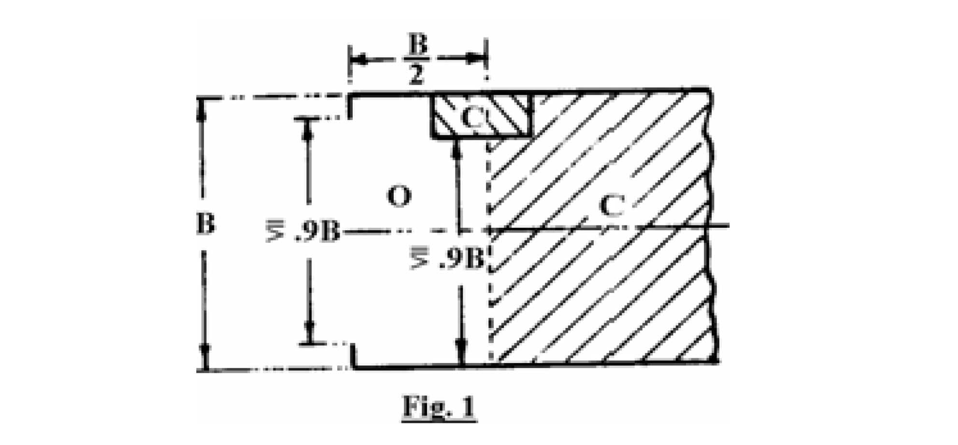
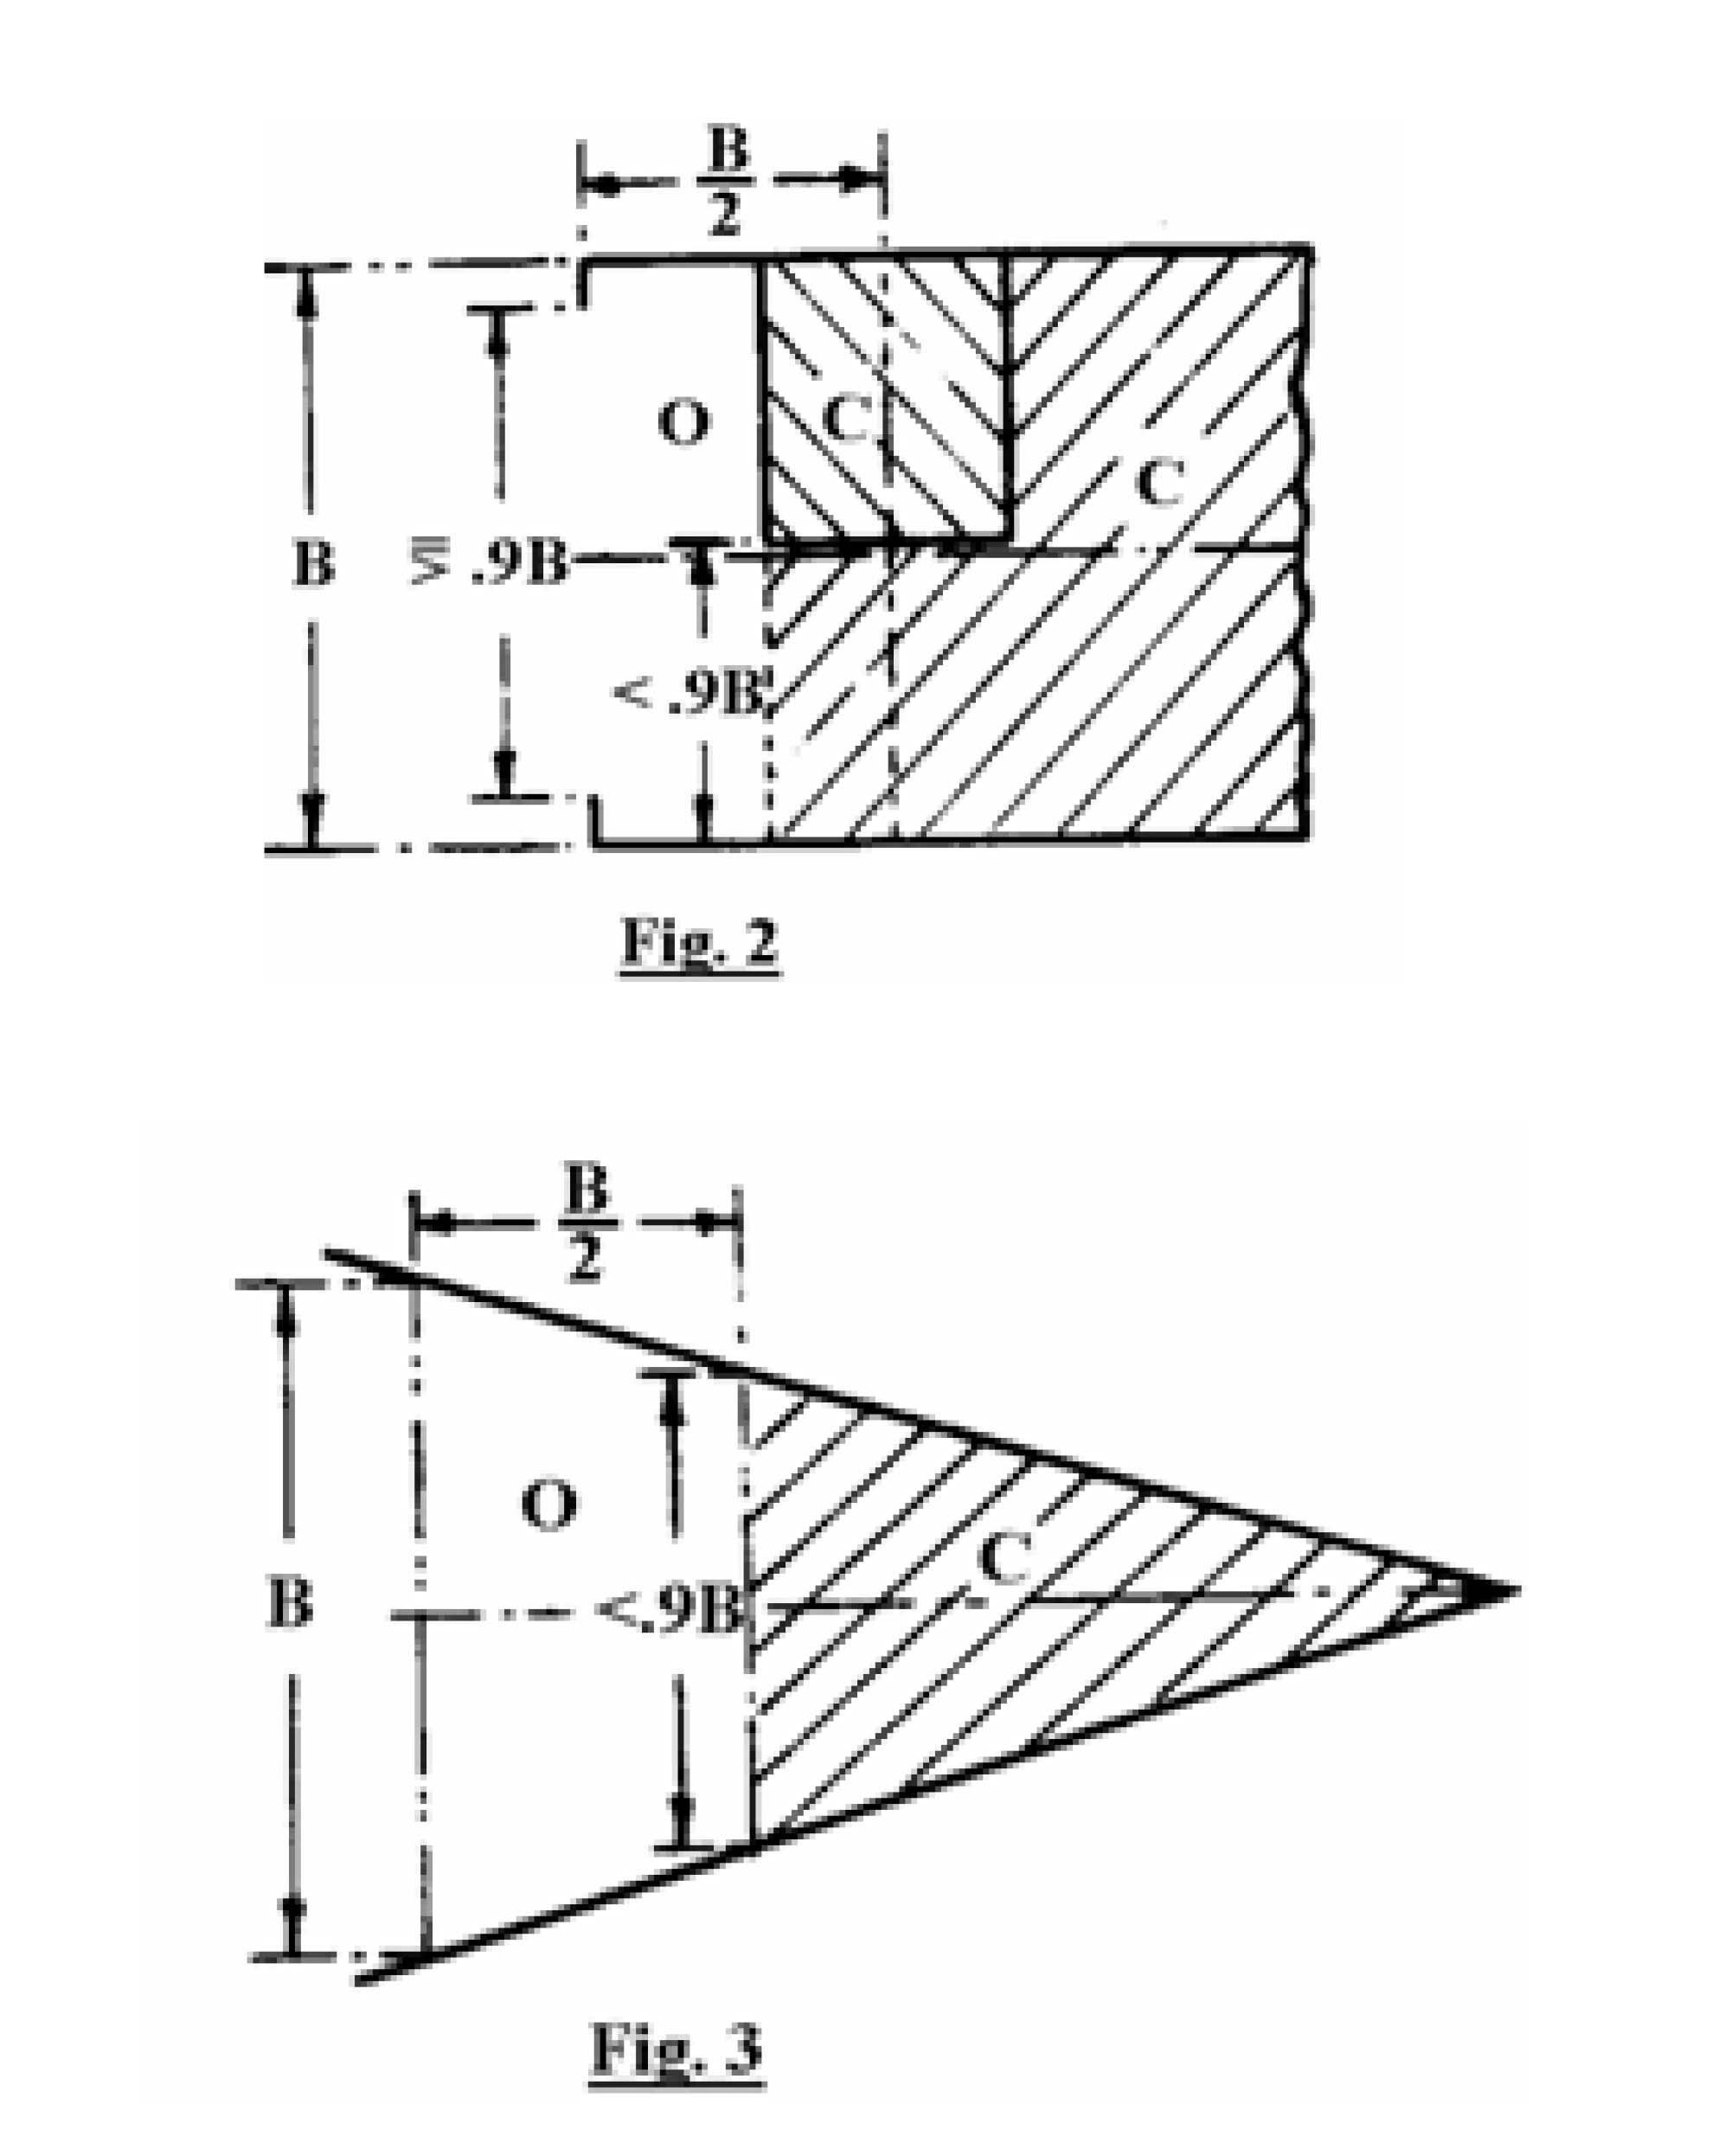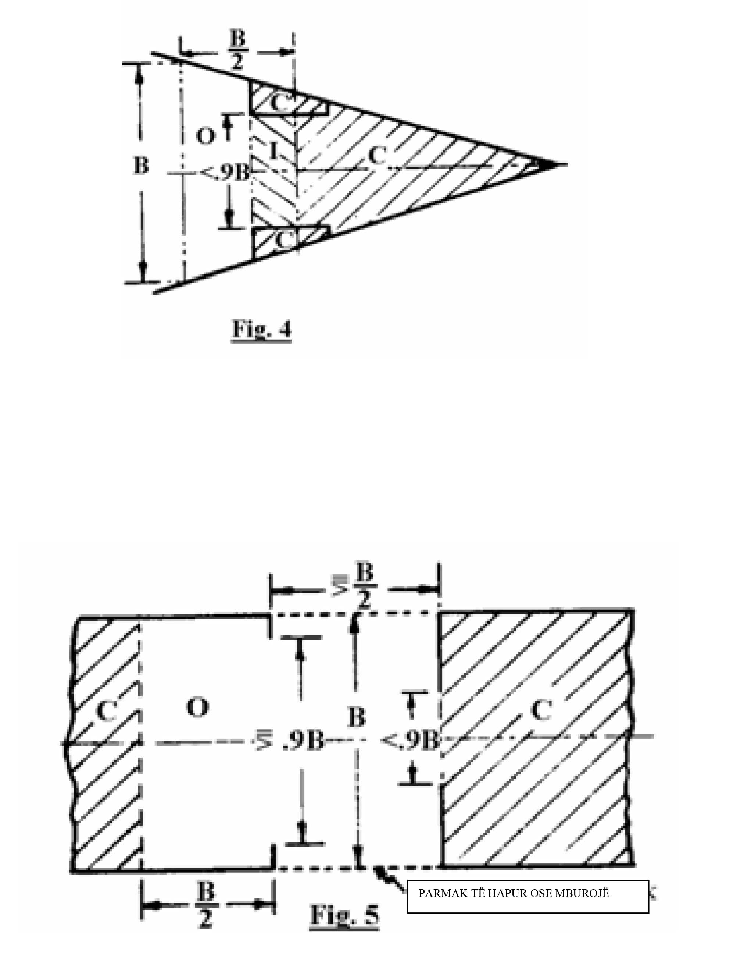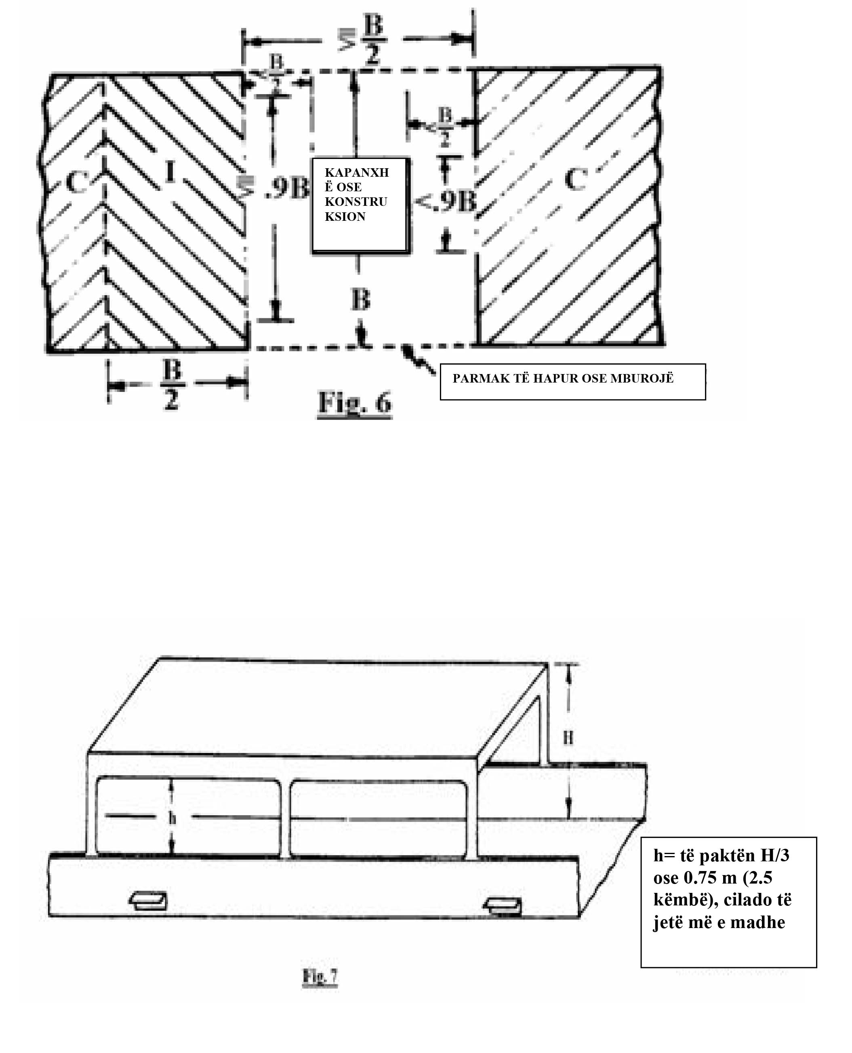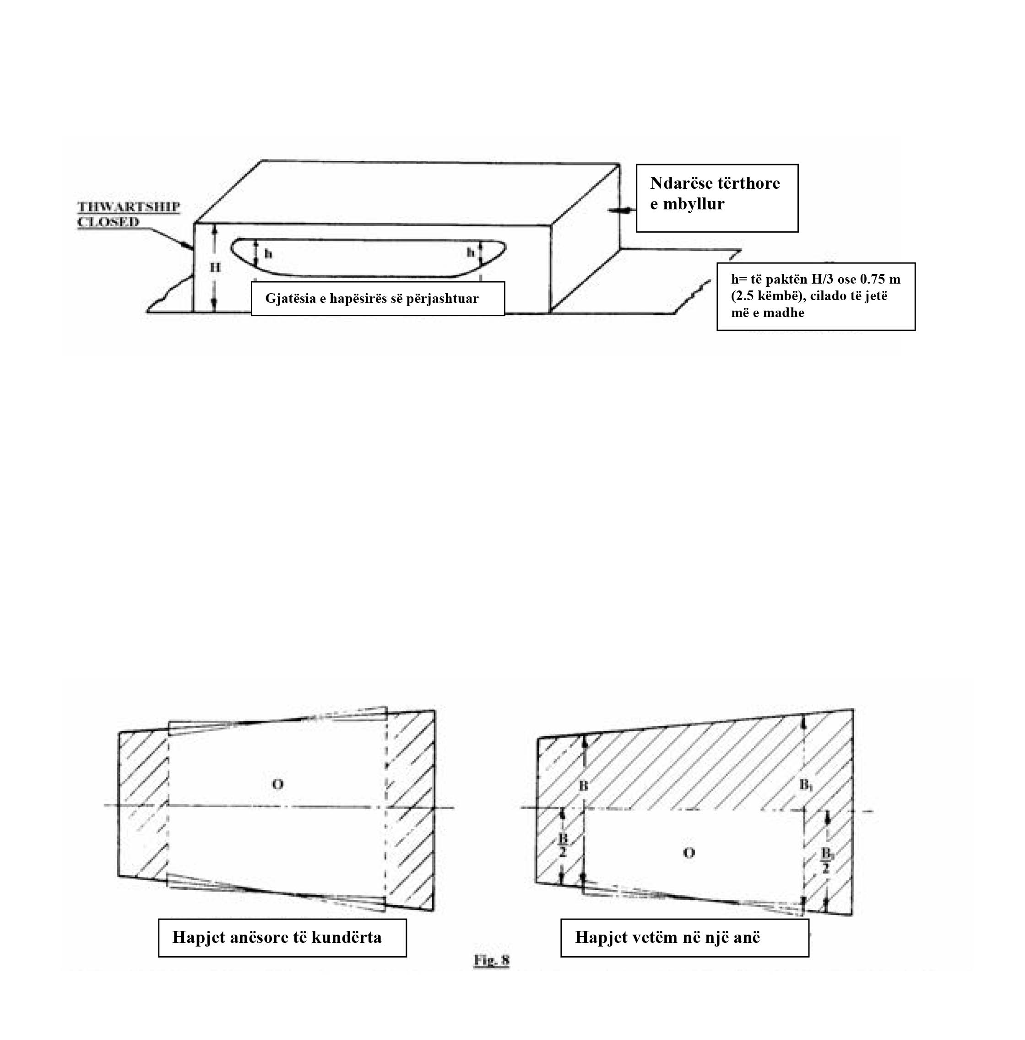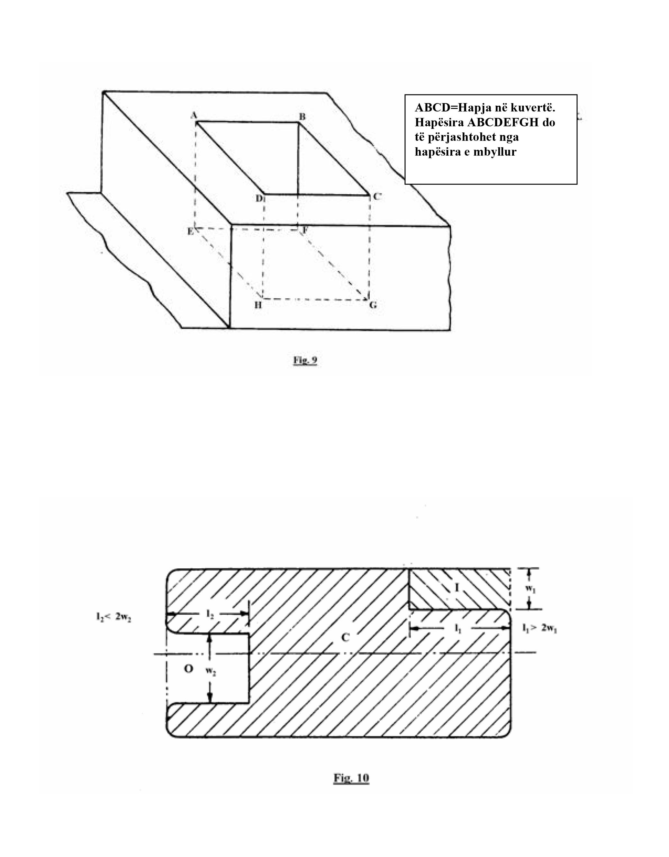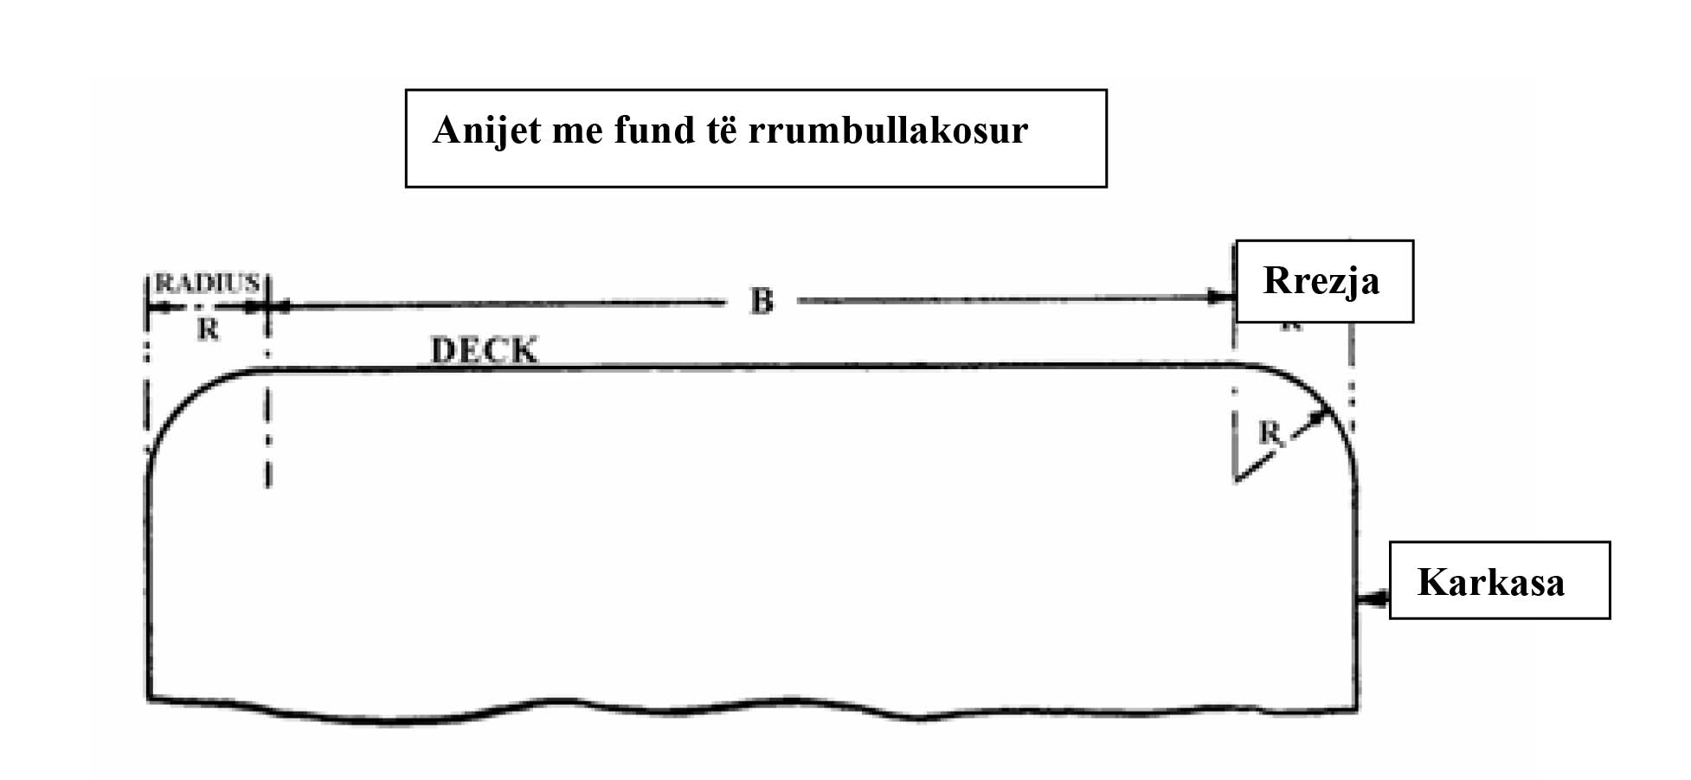

Në anijet me buzë të rrumbullakosura gjerësia matet siç tregohet në figurën 11.

ANEKS III
KOEFICENTËT K1 DHE K2, TË PËRMENDUR NË RREGULLAT 3 DHE 4 (1)

V ose Vc = Vëllimi në metër kub

V ose Vc | K1 ose K2 | V ose Vc | K1 ose K2 | V ose Vc | K1 ose K2 | V ose Vc | K1 ose K2
10 | 0.2200 | 45,000 | 0.2931 | 330,000 | 0.3104 | 670,000 | 0.3165
20 | 0.2260 | 50,000 | 0.2940 | 340,000 | 0.3106 | 680,000 | 0.3166
30 | 0.2295 | 55,000 | 0.2948 | 350,000 | 0.3109 | 690,000 | 0.3168
40 | 0.2320 | 60,000 | 0.2956 | 360,000 | 0.3111 | 700,000 | 0.3169
50 | 0.2340 | 65,000 | 0.2963 | 370,000 | 0.3114 | 710,000 | 0.3170
60 | 0.2356 | 70,000 | 0.2969 | 380,000 | 0.3116 | 720,000 | 0.3171
70 | 0.2369 | 75,000 | 0.2975 | 390,000 | 0.3118 | 730,000 | 0.3173
80 | 0.2381 | 80,000 | 0.2981 | 400,000 | 0.3120 | 740,000 | 0.3174
90 | 0.2391 | 85,000 | 0.2986 | 410,000 | 0.3123 | 750,000 | 0.3175
100 | 0.2400 | 90,000 | 0.2991 | 420,000 | 0.3125 | 760,000 | 0.3176
200 | 0.2460 | 95,000 | 0.2996 | 430,000 | 0.3127 | 770,000 | 0.3177
300 | 0.2495 | 100,000 | 0.3000 | 440,000 | 0.3129 | 780,000 | 0.3178
400 | 0.2520 | 110,000 | 0.3008 | 450,000 | 0.3131 | 790,000 | 0.3180
500 | 0.2540 | 120,000 | 0.3016 | 460,000 | 0.3133 | 800,000 | 0.3181
600 | 0.2556 | 130,000 | 0.3023 | 470,000 | 0.3134 | 810,000 | 0.3182
700 | 0.2569 | 140,000 | 0.3029 | 480,000 | 0.3136 | 820,000 | 0.3183
800 | 0.2581 | 150,000 | 0.3035 | 490,000 | 0.3138 | 830,000 | 0.3184
900 | 0.2591 | 160,000 | 0.3041 | 500,000 | 0.3140 | 840,000 | 0.3185
1,000 | 0.2600 | 170,000 | 0.3046 | 510,000 | 0.3142 | 850,000 | 0.3186
2,000 | 0.2660 | 180,000 | 0.3051 | 520,000 | 0.3143 | 860,000 | 0.3187
3,000 | 0.2695 | 190,000 | 0.3056 | 530,000 | 0.3145 | 870,000 | 0.3188
4,000 | 0.2720 | 200,000 | 0.3060 | 540,000 | 0.3146 | 880,000 | 0.3189
5,000 | 0.2740 | 210,000 | 0.3064 | 550,000 | 0.3148 | 890,000 | 0.3190
6,000 | 0.2756 | 220,000 | 0.3068 | 560,000 | 0.3150 | 900,000 | 0.3191
7,000 | 0.2769 | 230,000 | 0.3072 | 570,000 | 0.3151 | 910,000 | 0.3192
8,000 | 0.2781 | 240,000 | 0.3076 | 580,000 | 0.3153 | 920,000 | 0.3193
9,000 | 0.2791 | 250,000 | 0.3080 | 590,000 | 0.3154 | 930,000 | 0.3194
10,000 | 0.2800 | 260,000 | 0.3083 | 600,000 | 0.3156 | 940,000 | 0.3195
15,000 | 0.2835 | 270,000 | 0.3086 | 610,000 | 0.3157 | 950,000 | 0.3196
20,000 | 0.2860 | 280,000 | 0.3089 | 620,000 | 0.3158 | 960,000 | 0.3196

25,000 | 0.2880 | 290,000 | 0.3092 | 630,000 | 0.3160 | 970,000 | 0.3197
30,000 | 0.2895 | 300,000 | 0.3095 | 640,000 | 0.3161 | 980,000 | 0.3198
35,000 | 0.2909 | 310,000 | 0.3098 | 650,000 | 0.3163 | 990,000 | 0.3199
40,000 | 0.2920 | 320,000 | 0.3101 | 660,000 | 0.3164 | 1,000,000 | 0.3200

Koeficentët K1 ose K2 në vlerat e ndërmjetme të V ose Vc do të merren nga ndërfutje lineare.

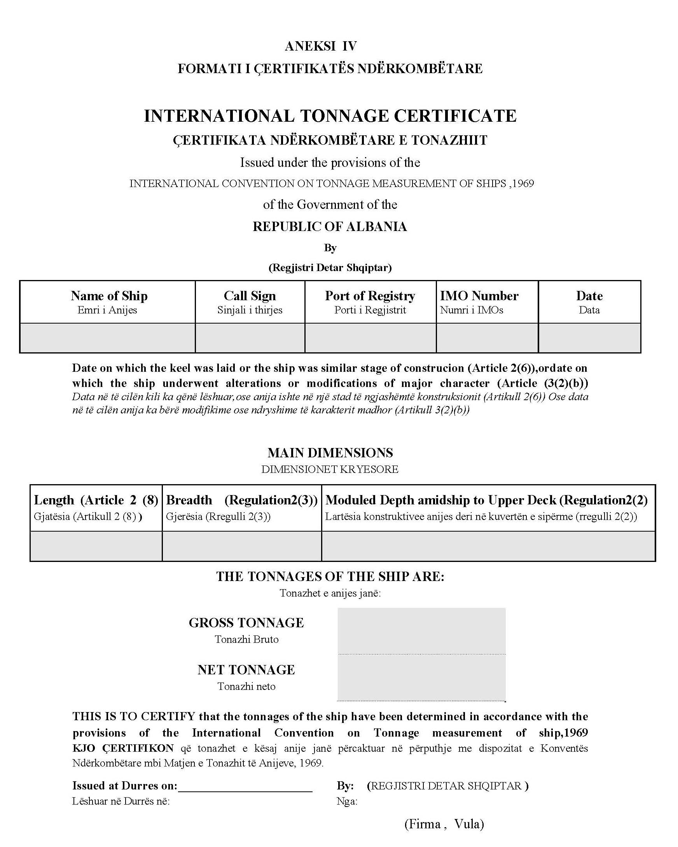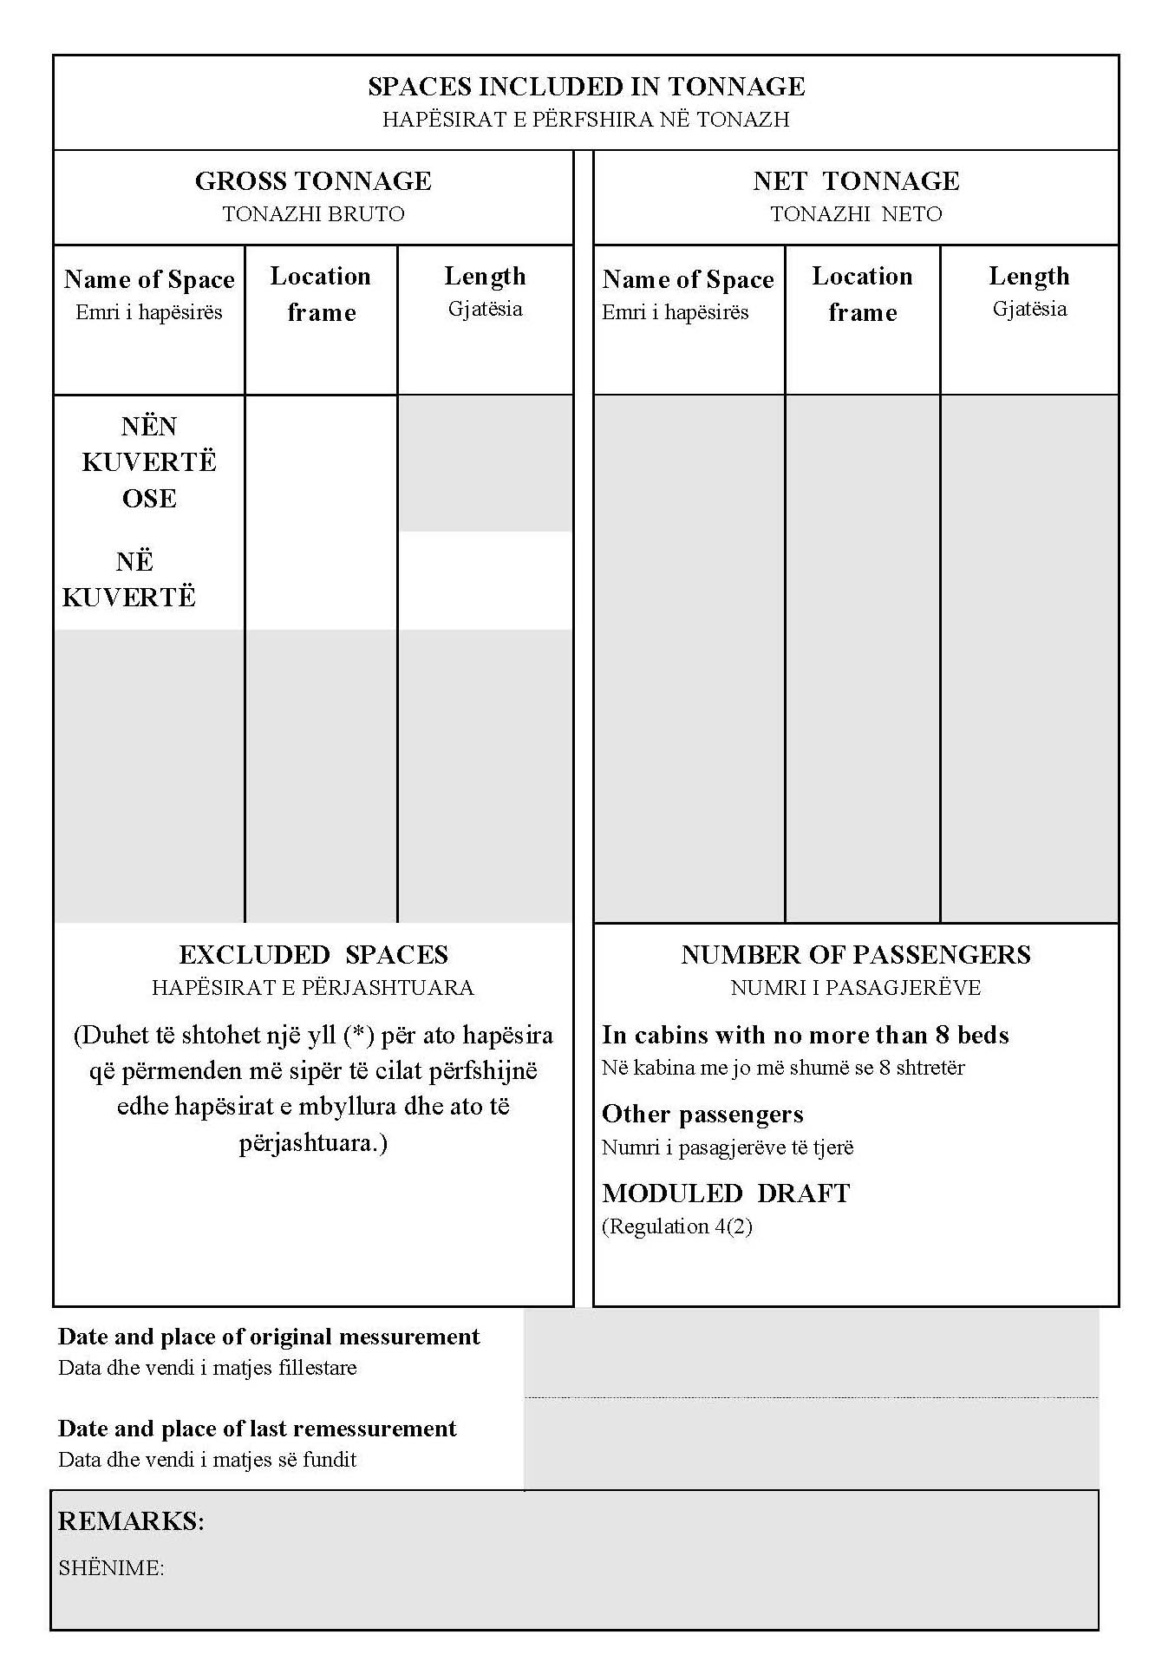
ANEKS V
PËRLLOGARITJA E THJESHTËZUAR E TONAZHIT PËR ANIJET ME GJATËSI MË TË VOGËL SE 24 METRA
LLOGARITJA E PESHËS BRUTO (ANIJET ME NJË TRUP)

Formula bazë e thjeshtëzuar e tonazhit për tonët bruto të regjistruar të një anije me një trup është:
GRT = (vëllimi i trupit të anijes + vëllimin e sallonit së kuvertës)/100
Ku:
Vëllimi i trupit të anijes = S x K x L x B x D
Vëllimi i strukturës së kuvertës = Ls x Bs x Ds
Shënim. Për anijet me sallone kuvertë të vegjël dhe struktura të tjera në kuvertë, vëllimi i strukturës së kuvertës injorohet (trajtohet si vlerë “zero”). Vëllimi i strukturës së kuvertës llogaritet vetëm nëse vëllimi i strukturës kryesore të kuvertës është i barabartë ose më i madh së vëllimi i trupit të anijes.
Përmasat e përgjithshme të trupit të anijes janë si më poshtë:

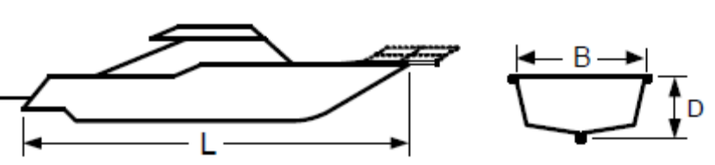

L = gjatësia e përgjithshme
B = gjerësia e përgjithshme
D = thellësia e përgjithshme
Shënim. D normalisht matet nga buza e kuvertës teposhtë deri atje ku trupi i anijes përkon me pjesën më të fundme (kilin), përveç anijeve që janë krijuar për të lundruar me vela ku ndarja mes “kilit” dhe pjesës fundore e trupit të anijes nuk është qartësisht e përcaktuar (siç është rasti me kilin “e integruar” apo “të hapur” më poshtë), për të cilët thellësia matet në fund të kilit.

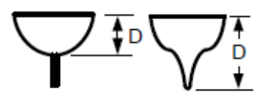

Faktori formë (S) është si më poshtë:
S = 0.5 për trupat e anijeve të projektuara për lundrim me vela (forma më fine e trupit të anijeve)
S = 0.67 për motobarkat, trupat e anijeve të rregullta dhe rrethore
S = 0.84 për barkat dhe trupat e anijeve në formë katrore (forma më e plotë e trupit të anijes)

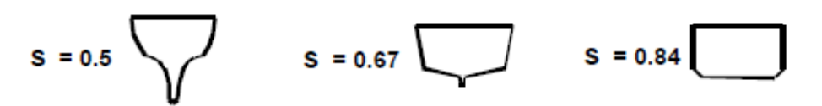

Faktori kil (K) është si vijon:
K = 1.0 për të gjitha konfigurimet e trupit të anijes përveç atyre të projektuara për lundrim me vela ku thellësia e përgjithshme përfshin kilin (fundin).
K = 0.75 për trupat e anijeve të projektuara për lundrim me vela ku thellësia e përgjithshme përfshin kilin (fundin).
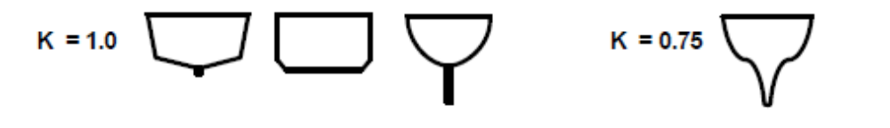
Përmasat e strukturës së kuvertës përcaktohen si më poshtë:
Ls = gjatësia mesatare e strukturës kryesore të kuvertës
Bs = gjerësia mesatare e strukturës kryesore të kuvertës
Ds = thellësia mesatare e strukturës kryesore të kuvertës

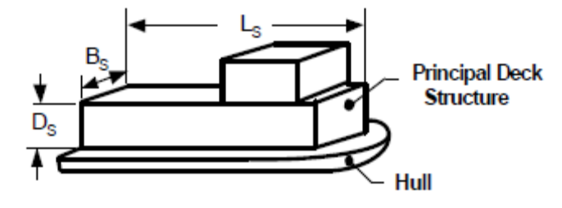
Struktura kryesore e kuvertës
Trupi i anijes

LLOGARITJA E TONAZHIT BRUTO (ANIJET ME TRUP BINJAK)

Formula bazë e thjeshtëzuar e tonazhit për tonët bruto të regjistruar të një anije me trup binjak është:
GRT = (2 x vëllimi i trupit të anijes + vëllimi i sallonit së kuvertës)/100
Të gjithë parametrat janë të njëjtë si trupat e anijeve teke të mësipërme, përveç:
Vëllimi i trupit të anijes = S x K x L x B 1 x D
B1 = gjerësia e pjesëve individuale të anijes 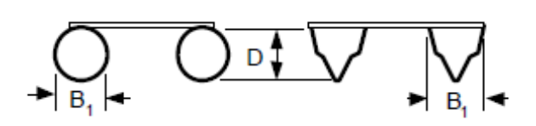

LLOGARITJA E TONAZHIT BRUTO (ANIJET ME TRI PJESË)

GRT = [(vëllimi i trupit të qendrës + 2 x vëllimin e trupit të jashtëm)]/100
Të gjithë parametrat janë të njëjtë si trupat e anijeve me një trup të mësipërme, përveç:
Vëllimi i trupit të qendrës = S x K x L1 x B1 x D
Vëllimin e trupit të jashtëm = S x K x L2 x B2 x D1
L1 = gjatësia e trupit qendror
B1 = gjerësia e trupit qendror
L2 = gjatësia e trupave të jashtëm
B2 = gjerësia e trupave të jashtëm
D1 = thellësia e trupave të jashtëm

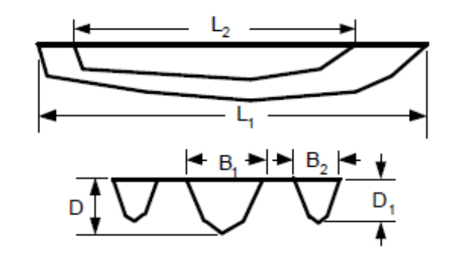

LLOGARITJA E PESHËS NETO

Formula e thjeshtëzuar e tonazhit për tonët neto të regjistruar për çdo anije është:
NRT = M x GRT
Faktori makineri (M) është si vijon:
M = 1.0 për anijet jovetëlëvizëse ose me makineri me forcë shtytëse jashtë trupit të anijes
M = 0.9 për anijet të projektuara për lundrim me vela me makineri me forcë shtytëse brenda trupit të anijes
M = 0.8 për anijet jo të projektuara për lundrim me vela me makineri me forcë shtytëse brenda trupit të anijes

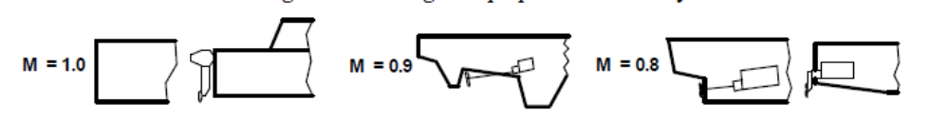

UDHËZIM MBI PËRMASAT

Përdorni udhëzimet e mëposhtme për marrjen e përmasave dhe përllogaritjen e tonazheve.
a) Marrja e përmasave kryesore. Të gjitha gjatësitë dhe thellësitë duhet të maten (ose të parashikohen) në një plan vertikal mbi aksin qendror të anijes dhe gjerësia duhet të matet (ose të parashikohet) në planin vertikal të këndeve të drejta të atij aksi. Matni përmasat kryesore në këmbë dhe inç ose në numra dhjetorë ose afërsisht në një të dhjetën e një këmbe. Saktësia deri në një inç ose një të dhjetën e një këmbe është e pranueshme.
b) Rrumbullakosja e përmasave. Nëse përdoren matje më të sakta sesa një inç ose një e dhjeta e një këmbe, ndiqni procedurat për rrumbullakosjen e përmasave në shtesën A.
c) Shkurtimi i vlerave të tonazhit. Të dyja vlerat e tonazhit neto dhe bruto shkurtohen (jo rrumbullakosen) deri në vlerën e plotë të numrit. Shkurtim do të thotë heqja e të gjitha mbetjeve dhjetore që ngelin në të djathtë të pikës së numrit dhjetor, nëse ka të tilla, pa ndryshuar numrin e plotë. Në llogaritjen e peshës neto, aplikoni faktorin makineri (M) për regjistrimin e tonazhit bruto përpara shkurtimit. Për shembull, nëse pesha bruto është llogaritur të jetë 6.99 (para shkurtimit) dhe M është 0.8, pesha neto (para shkurtimit) është 5.592. Kjo na jep një peshë bruto 6 dhe peshë neto 5.
Rrumbullakosja e njësive angleze
1. Pjesët e një inçi duhet të rrumbullakosen afër gjysmës më të afërt, dhe më pas të konvertohen në të dhjetat e një këmbe nga tabela e konvertimit.
Shembull 1: 2’ – 5 7/16” = 2’ – 5 1/2” = 2.5 ft
Shembull 2: 2’ – 5 1/2” = 2’ – 6” = 2.5 ft
Shembull 3: 2’ – 0 ¼” = 2’ – 0” = 2.0 ft
2. Numrat dhjetorë të dhënë në të qindtat dhe të njëmijtat duhet të rrumbullakosen sa më afër një të dhjetës si në shembullin e mëposhtëm:
Shembull 1: 10.750 ft = 10.8 ft
Shembull 2: 10.349 ft = 10.3 ft
3. Standardet inxhinierike duhet të përdoren për rrumbullakosjen e numrave dhjetorë, p.sh. 0.05 duhet të rrumbullakoset deri në 0.1.

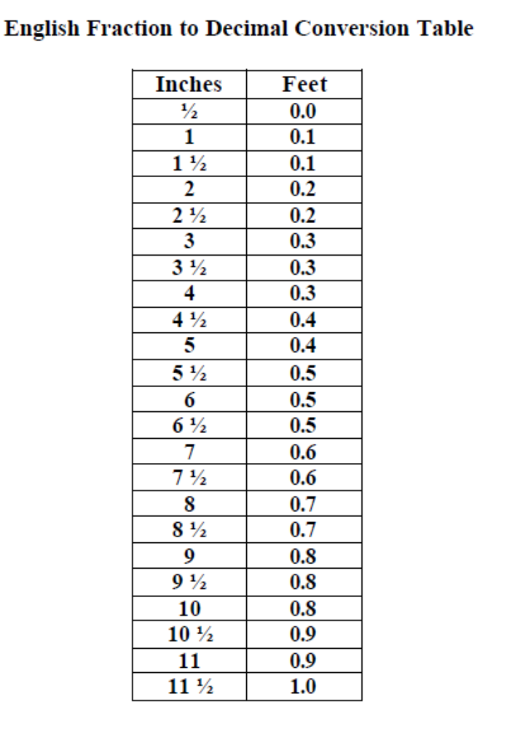
Tabela e konvertimit të numrave dhjetorë

Konvertimi nga sistemi metrik në sistem anglez.
Nëse përmasat janë dhënë në sistemin metrik, duhet të përdoret faktori 0.3048 për të konvertuar metrat në këmbë (ft).
METRA/0.3048 = KËMBË(ft) Shembull: 4.58 m = 15.0 ft
CENTIMETRA/30.48 = KËMBË Shembull: 213.56 cm = 7.0 ft

